«Нулевой травматизм».

В сфере строительства 2024 год объявлен Годом безопасного труда
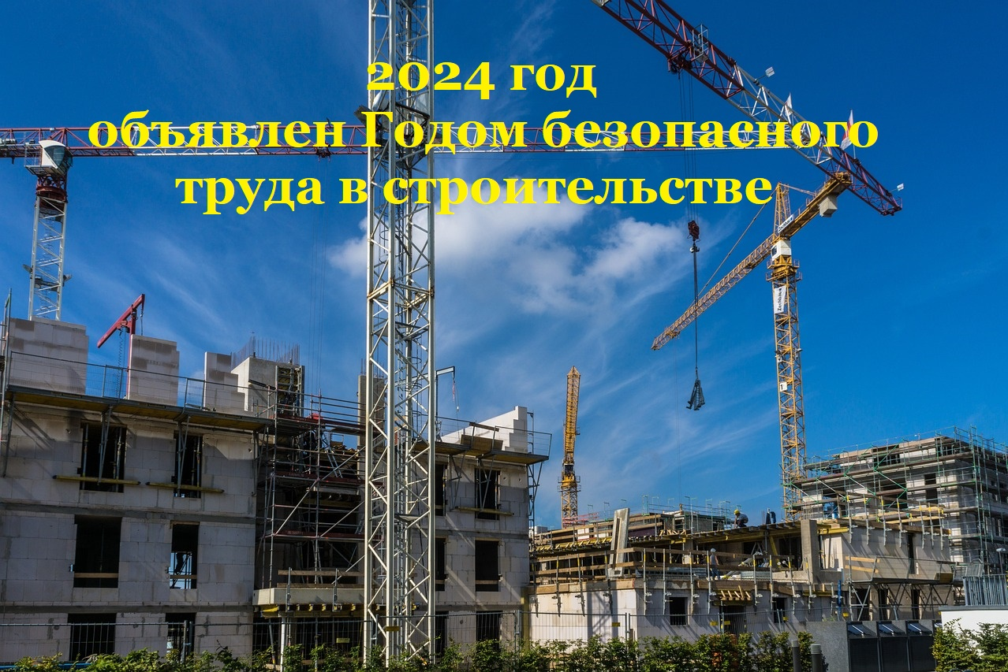
В соответствии с Государственной программой «Рынок труда и содействие занятости» на 2021-2025 годы и в целях продолжения профилактической работы, направленной на предупреждение производственного травматизма, утвержден План мероприятий по проведению года безопасного труда в строительстве в 2024 году.
В течение 2024 года планируется комплексное осуществление мероприятий в области улучшения условий и охраны труда работников, занятых в строительстве, с участием органов государственного управления, профсоюзов и организаций республики.
Утвержденные мероприятия посвящены анализу состояния охраны труда и производственного травматизма, проводимой работы по профилактике производственного травматизма за 2023 год, и выработке конкретных мер по снижению производственного травматизма и профессиональных заболеваний в рамках концепции «Нулевого травматизма» в организациях, подчиненных Министерству архитектуры и строительства, облисполкомам, Мингорисполкому.
В апреле пройдут мероприятия, посвященные Всемирному дню охраны труда. В течение года будут проводиться дни охраны труда, семинары-совещания по актуальным вопросам, обследования мобильными группами организаций, занятых в строительстве.
План мероприятий по проведению года безопасного труда в строительстве в 2024 году.

